**ОБЩЕСТВЕННАЯ ТЕРРИТОРИЯ ОБЩЕГО ПОЛЬЗОВАНИЯ ПО УЛИЦЕ ПАРТИЗАНСКАЯ В С.ДОЛМАТОВО (ЦЕНТРАЛЬНЫЙ ПАРК)**

(ОБЩАЯ ПЛОЩАДЬ УЧАСТКА 7083 М2 )

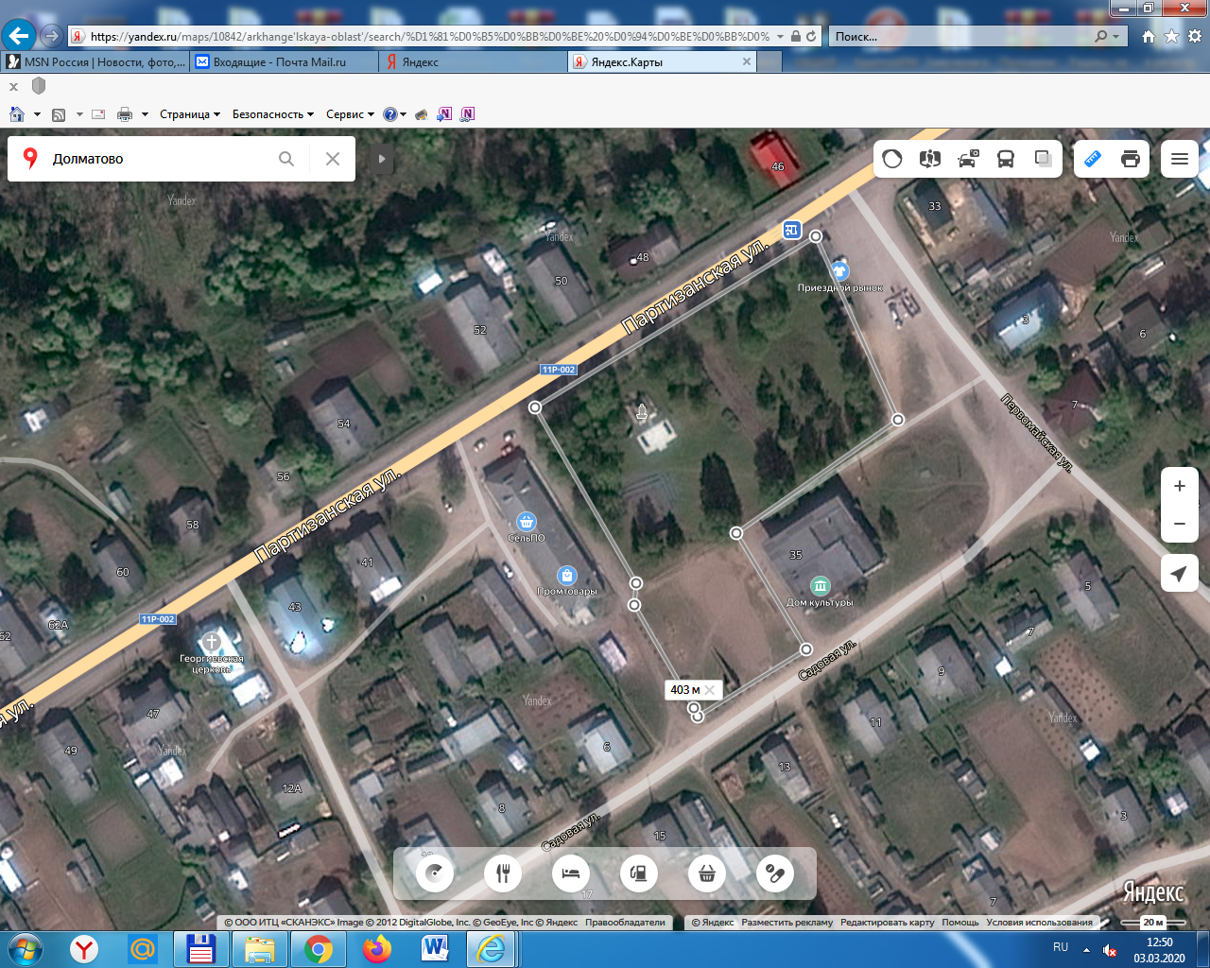

Условные обозначения:

1 – мемориальный комплекс участникам в ВОВ (площадь 300 м2 );

2 – сцена летняя (площадь 64 м2 );

3 – скамейки (6 штук);

4 – детская площадка (площадь 1600 м2 );

5 – пешеходные дорожки (площадь 60 м2 ( 2 дорожки*30 м2);

○ – опора уличного освещения (протяженность ЛЭП 42 метра);

– деревья;

– кустарник;

Г – грунтовое покрытие.